1. Usecase nghiệp vụ

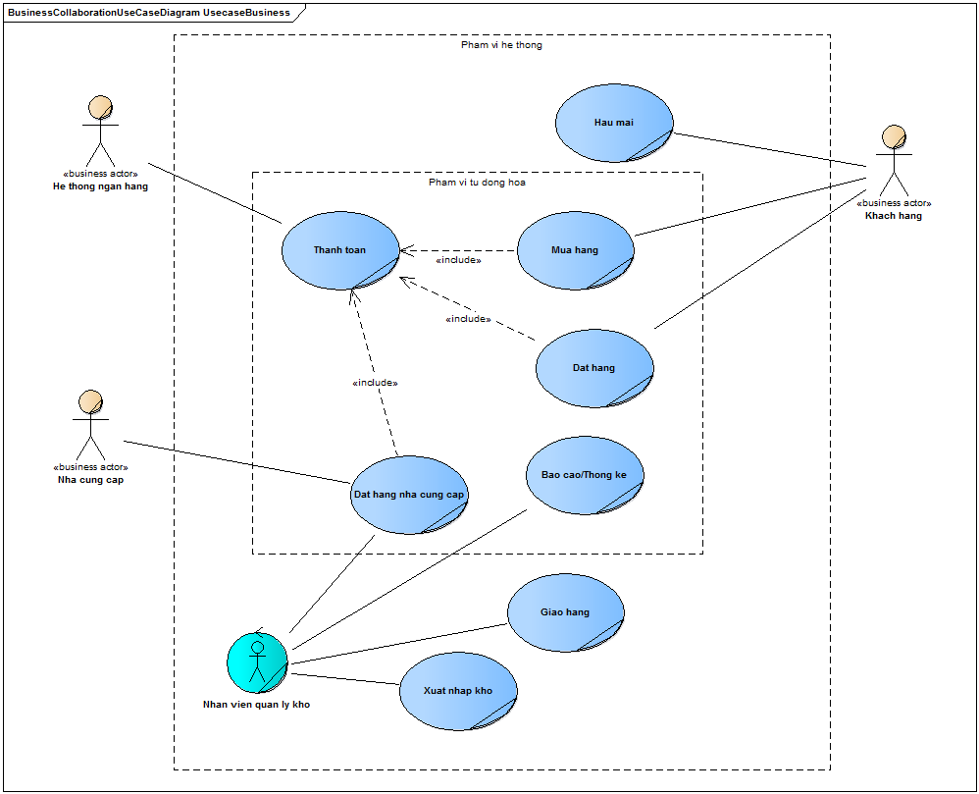

2. Usecase chức năng

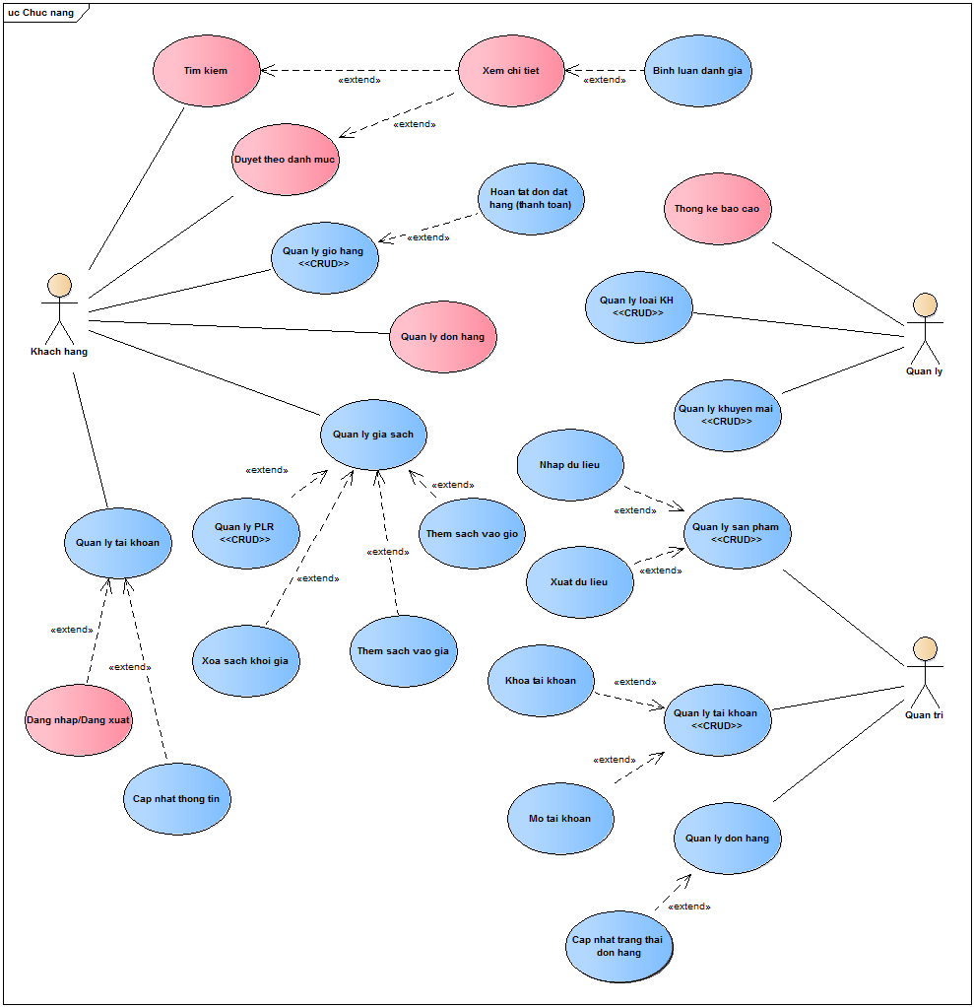

3. Sơ đồ lớp mức phân tích

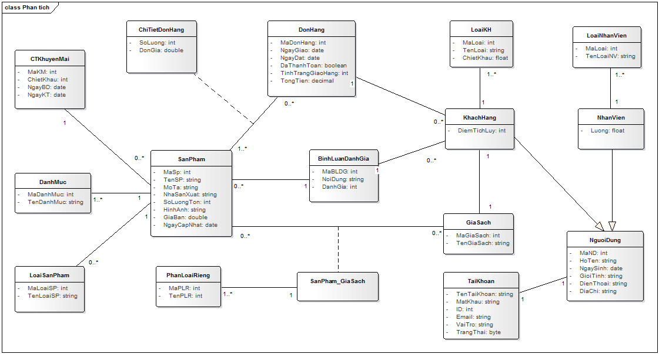

4. Sơ đồ lớp mức thiết kế

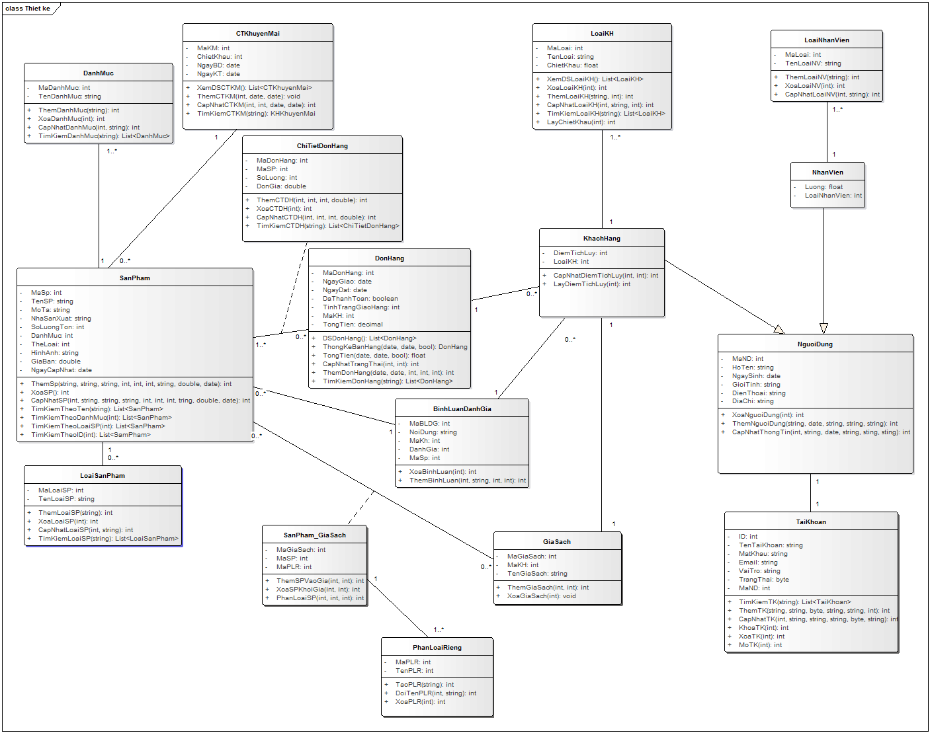

5 Mẫu đặc tả

|  |  |  |  |
| --- | --- | --- | --- |
| **Tên Use-case**: Quản lý sản phẩm | | **ID**: | **Mức quan trọng**: cao |
| **Tác nhân chính**: Admin | **Use-case type**: Detail | | |
| **Người liên quan và công việc liên quan**:  Admin: muốn quản lý sản phẩm của hệ thống. | | | |
| **Mô tả tóm tắt**: Use-case này mô tả admin quản lý sản phẩm, thêm, xóa, sửa thông tin sản phẩm. | | | |
| **Ràng buộc**: Admin chọn chức năng quản lý sản phẩm.  **Loại**: Bên ngoài. | | | |
| **Các mối quan hệ:**  1. Association: Admin  2. Mở rộng: Thêm, xóa, sửa sản phẩm; nhập, xuất dữ liệu.  3. Bao hàm: Không có.  4. Tổng quát hóa: Không có. | | | |
| **Các dòng sự kiện tổng quát:**  1. [in] Admin chọn quản lý sản phẩm.  2. [out] Hệ thống trả về danh sách sản phẩm.  3. [in] Hoạt động 2:  Nếu admin chọn thêm sản phẩm thực hiện S-1: Thêm sản phẩm.  Nếu admin chọn xóa sản phẩm thực hiện S-2: Xóa sản phẩm.  Nếu admin chọn cập nhật sản phẩm thực hiện S-3: Cập nhật sản phẩm.  Nếu admin chọn nhập dữ liệu thực hiện S-4: Nhập dữ liệu.  Nếu admin chọn xuất dữ liệu thực hiện S-4: Xuất dữ liệu. | | | |
| **Các dòng sự kiện con:**  S-1. Thêm sản phẩm.   1. [out] Hệ thống trả về from điền thông tin. 2. [in] Admin nhập thông tin sản phẩm mới và chọn “save”. 3. [out] Hệ thống thông báo thành công.   S-2. Xóa sản phẩm.   1. [out] Hệ thống thông báo thành công.   S-3. Cập nhật sản phẩm.   1. [out] Hệ thống trả về from thông tin chi tiết sản phẩm. 2. [in] Admin nhập thống tin muốn cập nhât và chọn “save”. 3. [out] Hệ thống thông báo thành công.   S-4. Nhập dữ liệu.   1. [out] Hệ thống trả về from điền thống tin. 2. [int] Admin nhập đường dẫn tới file cần nhập dữ liệu và chọn “save”. 3. [out] Hệ thống thông báo thành công.   S-5. Xuất dữ liệu.   1. [out] Hệ thống trả về from điền thống tin. 2. [in] Admin nhập định dang file muốn xuất và chọn “save”. 3. [out] Hệ thống thông báo thành công. | | | |
| **Các dòng sự kiện ngoại lệ:**  S-1/S-3/S-4 2a. Nếu nhập thông tin sai thì nhập lại. | | | |

* Về phần vẽ sơ đồ tuần tự cho tuần #2 thì vẽ chỉ cần interface, controller, database thôi nha.
* Về phần hình vẽ, chiều ngang có kích thước là 620px nha, có thể vô paint để đo.
* Về biên của hình khi sao chép vào word thì biên trái là 1, biên phải là 1. Nghĩa là nơi giao nhau của phần màu trắng và phần màu xám trên thanh thước là 2 biên của hình.
* Về phần font chữ, kích thước chữ:
  + Trong bảng đặc tả, font chữ là Times New Roman, kích thước chữ là 10.
  + Ngoài bảng đặc tả, font chữ là Times New Roman, kích thước chữ là 12.
* Về phần vẽ sơ đồ activity cho tuần #1 thì cần phải thể hiện giai đoạn đó do tác nhân hoặc thừa tác viên nào xử lý, sử dụng thực thể nghiệp vụ nào và trả ra thực thể nghiệp vụ nào. Mỗi hành động thì sử dụng kí hiệu “Action” – là cái hình như hình chữ nhật bị cong 4 bên. Đại loại là kiểu như hình phía dưới. Về màu sắc thì để mặc định của phần mềm Enterprise Architect. Chú ý là khi rẽ nhánh thì nhớ phải kết hợp lại.



* Về quy tắc đặt thứ bullet and numbering, thì như phía dưới:

1. Tên use case
   * Use case (cái hình use case chiều ngang 620px cách biên là 1)
   * Bảng đặc tả
   * Sơ đồ (activity hoặc sequence có chiều ngang là 620px cách biên là 1)